
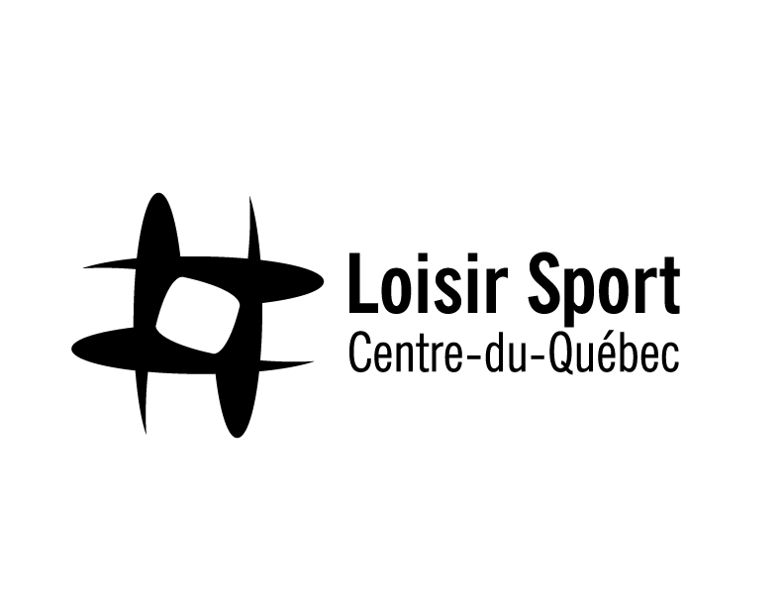

COMMUNIQUÉ DE PRESSE
Pour diffusion immédiate

59e FINALE DES JEUX DU QUÉBEC
RÉSULTATS INCROYABLES EN VOLLEYBALL DE PLAGE
Centre-du-Québec, le vendredi 1 août 2025 – Les équipes de volleyball de plage du Centre-du-Québec (CDQ) ont connu une édition exceptionnelle. En remportant deux médailles d’or dans les catégories masculine et féminine, et en se voyant attribuer la bannière de l’esprit sportif chez les filles, la délégation régionale signe une performance historique qui témoigne de la qualité de son développement sportif et de l'engagement exemplaire de ses athlètes et encadrants. À ce jour, le CDQ compte 19 médailles, soit 7 médailles d’or, 8 médailles d’argent et 4 médailles de bronze.

Le Centre-du-Québec couronné deux fois en volleyball de plage aux Jeux du Québec
Les équipes de volleyball de plage du Centre-du-Québec ont réalisé une performance remarquable lors de la journée du 1er août, en décrochant deux médailles d’or dans les épreuves masculine et féminine. Ces résultats constituent un jalon important dans l’histoire du sport régional.

L’équipe masculine s’est imposée avec autorité en grande finale face à la Mauricie, signant une victoire en deux sets (2-0). Il s’agit de la première médaille d’or dans cette discipline pour le Centre-du-Québec, représentant le meilleur classement jamais obtenu par la région dans l’histoire des Jeux du Québec en volleyball de plage masculin.

L’équipe féminine a, quant à elle, défendu avec succès son titre remporté lors de l’édition de Rimouski en 2023. Elle a triomphé au terme d’un match âprement disputé contre la région de Lanaudière, remporté en trois sets. Cette deuxième médaille d’or consécutive témoigne du haut niveau de préparation des athlètes et de la constance du programme de développement régional. Ces résultats exceptionnels illustrent le dynamisme du volleyball de plage dans le Centre-du-Québec et reflètent l’engagement soutenu des entraîneurs, du personnel d’encadrement, des clubs et des partenaires régionaux.

Pour conclure, l’équipe féminine s’est également vu décerner la bannière de l’esprit sportif, une distinction qui souligne leur attitude exemplaire, leur respect des adversaires, des officiels et de l’ensemble de la communauté sportive tout au long de la compétition.

Tous les regards sont tournés vers Xavier Nault
Xavier Nault (Victoriaville), jeune nageur de 15 ans, s’est distingué par une série de résultats remarquables lors des compétitions de natation.
Le 31 juillet, Xavier a remporté la médaille d’or au 50 mètres dos, frôlant son propre record fait en qualification plus tôt dans la journée. Cette victoire confirme son statut parmi les meilleurs spécialistes provinciaux de l’épreuve. Au cours de la même soirée, il a également décroché la médaille d’argent au 100 mètres papillon, s’ajoutant à celle obtenue quelques jours plus tôt au 50 mètres papillon, également en argent. Ces trois podiums reflètent non seulement son talent, mais aussi sa constance, sa rigueur et sa maîtrise technique.
Reconnu pour son attitude exemplaire, son calme en compétition et son engagement passionné envers son sport, Xavier Nault est unanimement salué par ses coéquipiers et entraîneurs pour son professionnalisme et sa capacité à inspirer les jeunes athlètes autour de lui.

Catherine Thibodeau : 35 ans de passion et de dévouement pour le basketball
Présente pour une quinzième édition des Jeux du Québec, Catherine Thibodeau est une figure bien connue du basketball régional. Cette passionnée cumule 35 ans d’expérience en coaching, et son engagement demeure aussi fort qu’à ses débuts. Si elle a elle-même pratiqué le basketball à l’adolescence, elle n’avait malheureusement pas pu se qualifier pour les Jeux à l’époque. Cela ne l’a toutefois pas empêchée de rester active dans le sport, s’impliquant également dans le flag football et le badminton.

Ce qui la motive encore aujourd’hui à s’engager dans les Jeux du Québec ? « Voir la progression des jeunes athlètes, surtout ceux en secondaire 1 et 2. On les voit évoluer d’année en année, et c’est un privilège de pouvoir les suivre dans leur parcours », explique-t-elle. Elle souligne également la qualité de la compétition, puisque seules les meilleures joueuses de chaque région sont sélectionnées. Cette année encore, Catherine se dit comblée par l’équipe qui l’entoure : « Une super belle gang, avec un excellent esprit sportif », se réjouit-elle. L’horaire de compétition, plus flexible cette fois, a permis aux joueuses d’aller encourager d’autres disciplines, notamment le soccer et le volleyball de plage, tout en explorant différents sites des Jeux.

Quant à une éventuelle retraite du coaching, Catherine Thibodeau n’y pense pas encore. Avec la passion intacte et l’énergie qu’elle transmet à ses athlètes, il y a fort à parier qu’on la reverra lors des prochaines éditions.

Pour suivre les Jeux du Québec
Toute personne intéressée par les Jeux du Québec et par les performances des athlètes de la région, rendez-vous sur le site Internet de Loisir Sport Centre-du-Québec pour y trouver toute l’information concernant les horaires, les résultats, la liste des médaillés∙e∙s ainsi que les communiqués de presse. Les réseaux sociaux tels que la page Facebook Jeux du Québec Région CentreduQuébec et le compte Instagram GoCDQ offriront davantage des pointages en direct, les médailles reçues et les coulisses des athlètes (mot-clic #gocdq).

– 30 –

Source et contact : Laurence St-Hilaire
Agente de communication pour les Jeux du Québec
Loisir Sport Centre-du-Québec
Téléphone : 819 817-9344 | Courriel : lsthilaire@centre-du-quebec.qc.ca

Photo 1 : Photo de Xavier et ses deux médailles du 31 juillet
Photo 2 : Les deux équipes de volleyball de plage – de gauche à droite – Émily Fraser (Victoriaville), MariePier Fortin (Drummondville), Émile Ouellette (Victoriaville) et Youri Jobidon (Drummondville)

